RELATÓRIO DO TRABALHO DE APA

José Ronaldo Mouro

I Introdução
Neste trabalho foram implementadas variações do Algoritmo QuickSort com foco em quatro técnicas de escolha de pivô, quais sejam:
- Escolha aleatória;
- Escolha por valor médio;
- Escolha por mediana; e
- Escolha evitando o valor maior;
Ainda foi implementado o Algoritmo QuickSort em combinação com o InsertionSort, no qual partes com tamanho inferior a 10 elementos é usado o algoritmo InsertionSort.
Foram também realizados medições de desempenho dos algoritmos relacionadas ao tempo de execução dos mesmos.

II Desenvolvimento

1. Procedimento de medição
Foram tomadas amostras ordenadas de 500, 5.000, 50.000 e 100.000 números inteiros, às quais, dependendo do cenário, foi aplicado um fator de embaralhamento, conforme se segue:
- Cenário 1: Algoritmo QuickSort – Fator de Embaralhamento 0.1;
- Cenário 2: Algoritmo QuickSort – Fator de Embaralhamento 0.5;
- Cenário 3: Algoritmo QuickSort – Fator de Embaralhamento 2.0;
- Cenário 4: Algoritmo QuickSort/Insertion– Fator de Embaralhamento 0.1;
- Cenário 5: Algoritmo QuickSort/Insertion – Fator de Embaralhamento 0.5;
- Cenário 6: Algoritmo QuickSort/Insertion – Fator de Embaralhamento 2.0;
Logo a seguir foram aplicados os algoritmos objeto deste estudo sobre as amostras dez vezes.

2. Resultados
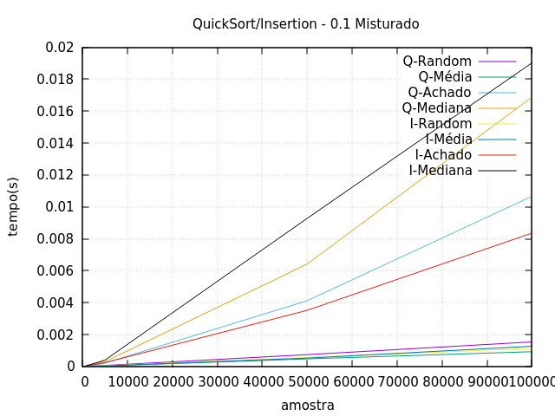
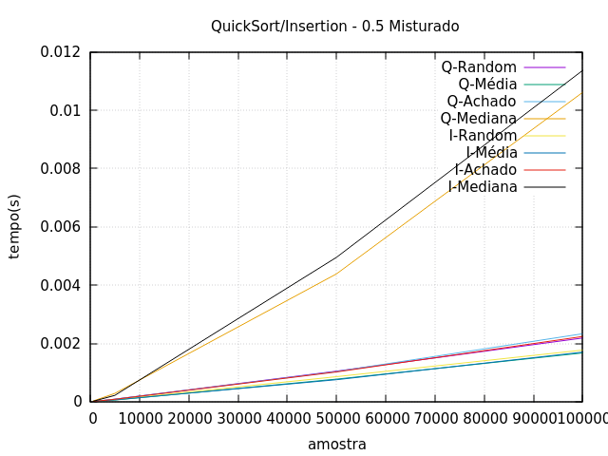

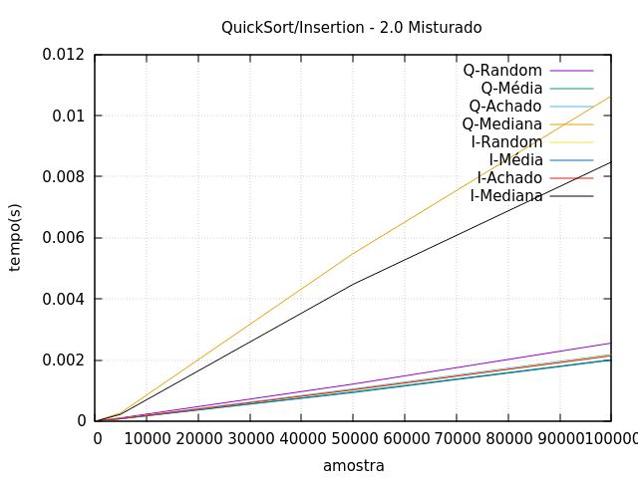
III Conclusão
O processo para encontrar a mediana mostrou um custo computacional elevado se comparado aos outros métodos implementados. Para vetores pouco embaralhados, o processo para se evitar o maior valor também se mostrou pouco eficiente. Os demais processos apresentaram desempenho aproximado, com uma tendência favorável ao algoritmo que combina o InsertionSort.

